A: ENDE SERVICIOS Y CONSTRUCCIONES S.A. |  | FECHA: 10/11/2022 |  | COT #: COT250/2022
ATN: ING. MARIO JAVIER SANCHEZ |  |  | DE: ING. AMILCAR MARTINEZ | PAGINAS: 1/2
CIUDAD / PAIS: CBBA /BOLIVIA |  |  | REF.: FERRETERIA DE LINEA
EMAIL: mario.sanchez@endesyc.bo

RIENDA TIPO BANDERA BAJA TENSION
ITEM | CANT | UNI | CAT | MODELO | DESCRIPCION | UNIT BS | VALOR BS | STOCK
1 | 1 | pzs | 050920 | ABRAZADERA-TP | 3 POSICIONES REG. P/POSTE 120-195mm DIA. 3/16"x1 3/4" C/4 PERNOS | 167,80 | 167,80 | 63
2 | 10 | pzs | 050931 | ABRAZADERA-TP | 3 POSICIONES REG. P/POSTE 170-265mm DIA. 3/16"x1 3/4" C/4 PERNOS | 189,70 | 1897,00 | 52
3 | 3 | pzs | 050931 | ABRAZADERA-TP | 3 POSICIONES REG. P/POSTE 170-265mm DIA. 3/16"x1 3/4" C/4 PERNOS | 189,70 | 569,10 | 52
4 | 2 | pzs | 059021 | TUBO-ETB | ESPACIADOR CAÑERIA DIA.2"x1.5mts P/TIRANTE BANDERA CINCADO (CRE) | 186,90 | 373,80 | 34
5 | 2 | pzs | 049596 | COPLA-FCL | LIVIANO FINAL CONECT. P/C.ACERO 5/16" P/CANERIA 2" HIERRO CINCADO | 127,20 | 254,40 | 100
6 | 2 | pzs | 049585 | COPLA-BL | LIVIANO BASE P/SOPORTE RIENDA BANDERA P/CANERIA 2" HIERRO CINCADO | 108,00 | 216,00 | 1000
 |  |  |  |  | TOTAL BS= |  | 3478,10
ITEM 1, 2, 3.
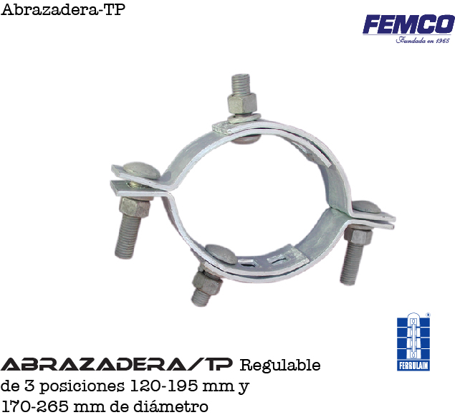

ITEM 5.
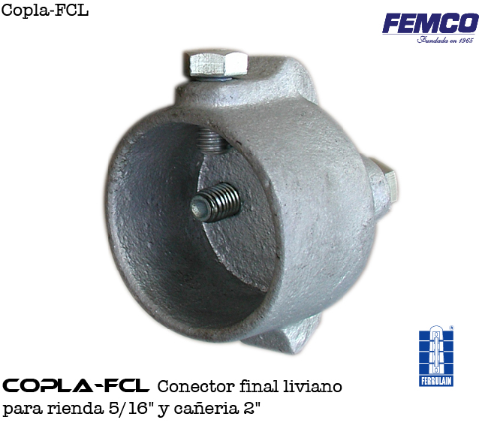

ITEM 6.

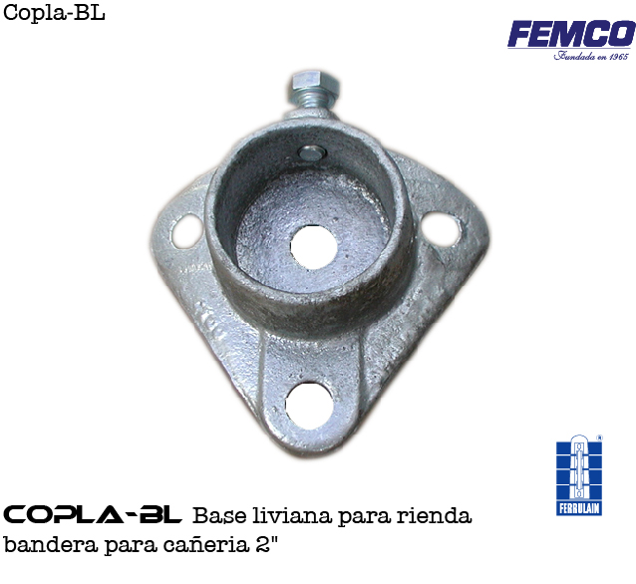

CONDICIONES GENERALES DE VENTA:
- PRECIOS: EN BOLIVIANOS, INCLUYEN TODOS LOS IMPUESTOS DE LEY.
- FORMA DE PAGO: TRANSFERENCIA BANCARIA Y PAGO AL CONTADO.
- GARANTIA: DE UN AÑO CONTRA FALLAS DE FABRICACION.
- VALIDEZ DE LA OFERTA: 30 DIAS.
- TIEMPO DE ENTREGA: 3 DIAS, POSTERIOR A CONFIRMACION DE PEDIDO.
Ant.- ING. AMILCAR MARTINEZ
TEL. (591) - 4 - 4791022

FAX. (591) - 4 - 4791025
CEL. 77441356
VENTAS TECNICAS.
FEMCO S.R.L.

